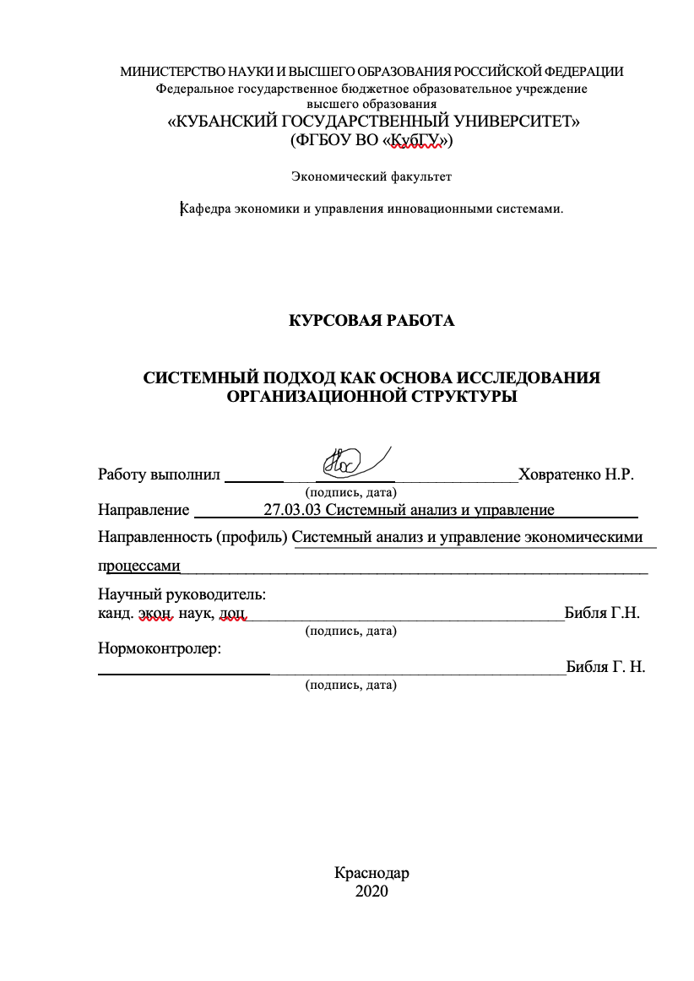

МИНИСТЕРСТВО НАУКИ И ВЫСШЕГО ОБРАЗОВАНИЯ РОССИЙСКОЙ ФЕДЕРАЦИИ
Федеральное государственное бюджетное образовательное учреждение
высшего образования
«КУБАНСКИЙ ГОСУДАРСТВЕННЫЙ УНИВЕРСИТЕТ»
(ФГБОУ ВО «КубГУ»)

Экономический факультет

Кафедра экономики и управления инновационными системами.

КУРСОВАЯ РАБОТА

СИСТЕМНЫЙ Подход как основа исследования организационной структуры

Работу выполнил __________________Ховратенко Н.Р.
(подпись, дата)
Направление 27.03.03 Системный анализ и управление
Направленность (профиль) Системный анализ и управление экономическими процессами_________________________________________________________
Научный руководитель:
канд. экон. наук, доц_______________________________________Библя Г.Н.
(подпись, дата)
Нормоконтролер:
____________________________________Библя Г. Н.
(подпись, дата)

Краснодар
2020

СОДЕРЖАНИЕ

Введение 3
- Теоретические аспекты системного анализа и методы его применения в исследовании устройства предприятия 5
  - Понятие об организационной структуре 5
  - Методы и алгоритм анализа структур 7
  - Системный подход как главный инструмент в исследовании структуры компании 9
  - Целеобразование на основе «дерева целей» 10
- Системный анализ деятельности компании 12
  - Общая характеристика компании 12
  - Анализ внутренней среды предприятия 13
  - Анализ внешней среды организации 17
- Разработка и оптимизация сетевой модели 19
  - Постановка задачи 19
  - Инструменты для решения задачи 19
  - Сетевой график и его анализ 19
Заключение 24
Список использованной литературы 25

ВВЕДЕНИЕ
На сегодняшний день огромное значение в рамках исследования структур организации огромного количества систем имеет аналитика устройства предприятия, включая подробное рассмотрение применяемых информационных систем, задействованных в работе, технологий по обработке информации, её преобразованию и дальнейшему использованию в технической среде компании. Объективная оценка инструментария предприятия, направленного на его успешную деятельность, получаемая комплексной работой в виде системного анализа предоставляет основу для исследования организационной структуры предприятия.
Целью курсовой работы является рассмотрение системного подхода с точки зрения исследования организационной структуры
В соответствии с указанной целью необходимо решить следующие задачи:
1) определить понятие организационной структуры и способы использования её в рамках предприятия;
2) охарактеризовать и проанализировать внутреннюю и внешнюю среды предприятия;
3) смоделировать схемы работы предприятия.
Объектом исследования данной работы является АО «АльфаБанк».
Предметом исследования является организационная структура предприятия.
Как информационная база для исследования были задействованы работы учёных по данной теме.
Теоретической базой для данной работы послужили труды отечественных и зарубежных ученых. Все исследования базируются на основе мирового и отечественного опыта в изучении подобных проблем
Методологическая база исследования представляет собой совокупность таких приёмов, как систематизация данных, аналитика количественных и качественных показателей, сравнительное соотношение результатов деятельности компании, а также обобщения и структуризации.
Структура работы определена особенностью вопросов, поднимаемых в ней. Курсовая работа включает в себя введение, три раздела, десять подразделов, заключение, список использованных источников.
Во введении доказывается актуальность работы, ставятся цель и задачи, формируется объект и предмет данной работы.
В первой главе представлена теоретическая основа для анализа организационных структур.
Во второй главе проведён системный анализ организационной структуры АО «АльфаБанк».
В третьей главе разработана сетевая модель компании.
В заключении содержится основной вывод работы, продемонстрированы недостатки и варианты по их устранению.

- Теоретические аспекты системного анализа и методы его применения в исследовании устройства предприятия
В современном мире степень использования информационных технологий постоянно растёт. Они в значительной степени облегают работу фирмы, так как заменяют объёмный и однотипный труд человека на быстродействующие, надёжные и стабильные системы, обрабатывающие и анализирующие данные. И, в связи с этим, важно понимать, как грамотно использовать информационные системы в рамках предприятий. Рассмотрим же варианты использования и внедрения этих технологий в рамки деятельности компании.
1.1 Понятие об организационной структуре
Организационная структура – это определённая структурная схема, представляющая собой базу распределения обязанностей и ответственностей сотрудников компании. Тем самым она объясняет все аспекты работы данной организации и то, как устроен весь процесс производства и работы в ней.
Для правильной работы предприятия необходимо грамотно выстраивать организационную структуру и, пользуясь основными принципами высокоэффективного менеджмента, управлять ею.
Следующие аспекты значительно обуславливают разработку организационной схемы для предприятия:
- необходимостью эффективного разрешения проблем, которые присущи абсолютно любой компании. То есть устройство является базой для успешной работоспособности предприятия,
- важностью определение связей между участниками. Тем самым мы можем четко распределить ответственности среди работников, разделить их на группы в соответствии со специфическими чертами и умениями,
- изначально каждая компания подразумевает под собой некоторую структурную схему, иначе её элементы будут хаотично и неэффективно пытаться сосуществовать.
К основным элементам, отражающим структуру предприятия, относятся:
1) иерархия подчинения (вертикаль власти). Определяет следование задач от главного управляющего лица к исполнителям задач, поставленных им. Помогает определить и понять, кто и каким образом находится в подчинении,
2) область контроля. Детерминирует объём ответственности, возложенный на менеджера. Позволяет ограничить количество работы, предназначенный для каждого лица,
3) централизация власти. Определяет управляющие органы в фирмы. Возможно создание и децентрализованной власти, когда будет существовать несколько центров власти в компании. При одном центре систему можно считать централизованной,
4) разделение труда. Представляет из себя уровень разделения ответственности в фирме. Чем выше эта характеристика у компании, тем больше узкоспециализированных должностей в ней. Всё это позволяет понизить риски и в целом увеличить качество работы,
5) формализация. Определяет ту степень, в которой работа служащего управляется производственными/правовыми актами и механизмами, тем самым ограничивая область выбора из возможных действий для него. Также данная вещь позволяет рассматривать людей в компании только с точки зрения должности, ими занимаемой, что больше концентрирует на работе,
6) департаментализация. Является способом распределения деятельности фирмы в рамках отдельных производственных отраслей и соответствующих им объектам, обособленным друг от друга. Чем выше уровень департаментализации, тем меньше работники разных штатов пересекаются между собой и тем больше внимания они уделяют проблемам своих отделов.
Также необходимо выделить основные типа организационных структур компаний.
Во-первых, это формальная и неформальная. Формальность и её степень отражается в наличии подзаконных актов, регулирующих деятельность сотрудников, и в их количестве, соответственно.
Помимо этого, существует разделение на механистические и органические структуры.
Первые предполагают жёсткое иерархическое деление, имеющие большое количество отделов и департаментов, характерное вертикальной властью и одним центральным органом, определяющим и регулирующим деятельность всех остальных частей компании.
Вторым же характерна разветвлённая сеть коммуникации и децентрализация, партнёрско-товарищеский стиль решения проблем и высокое качество адаптации в изменяющихся условиях.
Однако почти все производственные предприятия в своей структуре несут механическую схему, поэтому стоит разобрать несколько наиболее распространённых форм.
1) Линейная. Несёт в себе строгое иерархическое деление с одним руководителем. Отличается простотой и быстротой выстраивания, однако неспособностью существования в качестве основы больших компаний ввиду отсутствия качественной специализации.
2) Линейно-штабная. Также характерна высокой степенью важности «вертикали власти», однако при этом руководителю содействует штаб, который помогает в управлении фирмой, собирая и анализируя данные по её деятельности.
3) Функционально-организационная структура. Главная особенность подобного устройства состоит в разделении работников на группы по выполняемой ими профессиональной деятельности в рамках компании,
4) Дивизиональная организационная структура. Для неё характерно разбиение организационной структуры предприятия на множество подразделений и департаментов, тем самым добиваясь высокой специализации труда и разделяя деятельность фирмы на множество обособленных друг от друга отделов.
Все эти схемы успешно используются в современных предприятиях, начиная от маленьких заводов и партнёрских образований с линейными схемами управления и взаимодействия между участниками, заканчивая распростёртыми дивизиональными структурами с большим количеством обособленных элементов в своём устройстве.
1.2 Методы и алгоритм анализа структур
Основные методы системного анализа по классификации В.Н.Волковой и А.А.Денисова можно разделить на методы формального представления систем и методы активизации интуиции специалистов.
К первым относятся:
- аналитические методы. Они включают в себя классические математические методы: интегрирование и дифференцирование, поиск точек минимума и максимума, математическое программирование, а также методы из теории игр, теории алгоритмов и теории рисков. Применим в случае, когда все свойства системы определяются в виде детерминированных параметров или собственных взаимосвязях,
- статистические методы. Берут за свою основу сбор, измерение, мониторинг и анализ данных. При этом задействуются: теория вероятностей, математическая статистика, исследование операций, имитационное моделирование и т.д. Отображают систему на основе стохастических событий и процессов, которые описываются вероятностными характеристиками и статистическими закономерностями. Применимы в исследованиях недетерминированных систем,
- теорико-множественные методы. Служа основой для создания теории систем, эти методы помогают описать систему в привычных понятиях данной теории (множества, элементы множества, компоненты и т.д.). Позволяют описать любые отношения во множестве, между элементами на основе математической логики в качестве формального языка, показывающего взаимосвязь между различными элементами множеств. Чаще всего используются в случаях невозможности описания системы в рамках одной предметной области. Служат основой для создания и развития языков программирования, а также для систем автоматизации,
- логические методы. Применимы для описания систем в рамках алгебры логики. Главным образом представлены в виде булевой алгебры, т.е. двоичное представление о состоянии элементов в схемах компьютера. На их основе базируются теория логического анализа и теория автоматов. Таким образом, значительно расширяют прикладные возможности системного анализа. Используются при создании моделей сложных систем, действующих в рамках математической логики,
- лингвистические методы. С их помощью возможно создать язык, способный описать систему в виде множества смысловыражающих единиц определённого языка со своей собственной системой семантических отношений. Применяются в прикладной информатике,
- семиотические методы. Используется для посимвольного описания содержания в информационных системах. Основываются таких понятиях, как символ, знаковая система и т.д.,
- лингвистические методы. С их помощью возможно создать язык, способный описать систему в виде множества смысловыражающих единиц определённого языка со своей собственной системой семантических отношений. Применяются в прикладной информатике,
- графические методы. Применимы для образного представления системы, отображая системную структуру и связи в ней в обобщённом виде. Представимы в виде графиков, гистограмм, диаграмм, разнообразных схем и рисунков. Позволяют наглядно отобразить процессы в системе при изменяющихся условиях.
Большинство этих методов имеют место быть при системном анализе организационных структур предприятий. Как достаточно стабильная и детерминированная система, предприятие может быть рассмотрено при помощи аналитических методов.
Так как зачастую имеет место быть человеческий фактор, аналитика человеческого поведения и его моделирование для прогнозирования положения предприятия незаменимы на уровне исследования элементов целой структуры.
Графические методы незаменимы для обобщённого представления системной структуры. Благодаря им, можно схематически показать приоритет задач работы предприятия и визуально отобразить все структуры и связи в виде образа системы.
Главными же методами системного анализа организационной структуры служат теорико-множественные методы. Являясь основой для самой теории системного анализа, они также служат базой для исследования управленческой схемы компании. Определяя возможности и ответственности элементов, эти методы помогают чётко обусловить связи всех элементов, подчинить или же наделить управленческими возможностями эти элементы, тем самым связывая все их между собой и образую цельную устойчивую систему.
Также при системном подходе к исследованию стоит определить алгоритм действий, позволяющий нам создать своего рода инструкцию по анализу нашей структуры. Итак, общая процедура принятия решений при работе с устройством предприятия включает:
Для начала нам надо определить систему, с которой приходится работать. Затем необходимо определить структуру данного предприятия, выбранного для анализа. После чего мы выявляем элементы, а также их связи между собой внутри системы. И наконец, мы выделяем определённое направление в нашем подходе к выбранной системе. В данном случае прибегаем к структурному (субстратному) направлению, так как речь идёт об организационной структуре компании.
1.3 Системный подход как главный инструмент в исследовании структуры компании
В наше время, когда всё вокруг становится всё более автоматизированным, системный подход всё чаще находит себе применение для решения задач, связанных с управлением производством. И при грамотном подступлении к существующей проблеме, выбранная стратегия имеет гораздо больший шанс на успех. Именно поэтому фундаментальный постулат системного подхода гласит: «Система есть средство решения проблемы».
Исследователь Стэнфорд Л. Оптнер в своём пособии «Системный анализ для решения деловых и промышленных проблем» выделяет три этапа решения проблемы:
1) формулировка проблемы,
2) поиск решения,
3) применение и корректировка решения.
Также при решении проблемы эффективным и наглядным методом является метод «дерева» целей. Он позволяет структурировать проблему, точно определить цели и подцели в функционировании нашей системы.
Данный способ также удобен для выбора оптимального пути разрешения. Ориентируясь по уровням и ветвям, представляющим собой разнообразные подцели и подпроблемы, мы реализуем нашу главную цель. Таким образом, мы выбираем наиболее приоритетную подцель и на её основе добиваемся общего результата. Всё это основано на приоритетности и прекрасным образом отражается в рамках графов, помогающих визуально определить важность того или иного направления деятельности предприятия.
Однако в любом случае наиболее важным инструментом для определения оптимального решения является выбор среди альтернативных вариантов, с целью нахождения наиболее подходящего в конкретных условиях, и лучшим способом разрешающего сформулированную проблему.
В случае полностью детерминированной системы, мы можем формализовать процессы на производстве анализом количественных показателей и выбрать наиболее эффективный, обеспечивающий максимальное достижение результата. Если же имеющаяся информация не даёт возможности чётко определить конечное значение, определяющие качество выбранного пути действия, тогда необходимо произвести вероятностный выбор альтернативы и выбрать вариант с наибольшей средневероятной степенью достижения цели.
Окончательный выбор решения будет складываться из каждого варианта решения подпроблемы, обеспечивая наибольшую итоговую эффективность, оптимизируя каждый этап, каждую ступень системы.
1.4 Целеобразование на основе «дерева целей»
В системном анализе ключевую роль играет целеобразование. Ведь результаты взаимодействия всех элементов системы непосредственно связаны с поставленными целями. Именно в системе целей многие ученые видят условия успешной деятельности всей системы. Установление целей – целеполагание – является одной из важнейших и ответственных функций исследования системы. В этом отношении примечательны слова Сенеки Луция Аннея: «В каждом деле смотри на цель – и откажешься от всего лишнего». Умение правильно ставить цели и определять пути их достижения – основа успешной работы любого современного специалиста.
Наиболее эффективным инструментом целеполагания выступает метод структуризации, более известный как метод «дерева». В процессе развития системного анализа этот метод получил названия метод «дерева» целей. Он позволяет выявить количественные и качественные взаимосвязи и отношения между целями, увязать их разные уровни с конкретными средствами и сроками достижения. Рассмотрим методику установления целей системы, предлагаемую В.М. Мишиным.
Несомненно, применение метода «дерева» целей является эффективным инструментом программно-целевого планирования как в экономических, так и в технических системах.
«Дерево целей» - вид структуры целей. Термин был введен У. Черчменом, который предложил метод дерева целей в связи с проблемами принятия решений в промышленности. Термин «дерево» подразумевает формирование иерархической структуры, получаемой путем расчленения общей цели на подцели, а их – на более детальные составляющие, для наименования которых в конкретных приложениях используют разные названия: направления, проблемы, программы, задачи, а начиная с некоторого уровня – функции. Такая процедура получила в последующем название структуризации цели.
Метод «дерево целей» ориентирован на получения полной и относительно устойчивой структуры целей, проблем, направлений, т.е. такой структуры, которая на протяжении какого-то периода времени мало изменялась бы при неизбежных изменениях, происходящих в любой развивающейся системе. Для достижения этого при построении вариантов структуры следует учитывать закономерности целеобразования и использовать принципы и методики формирования структур целей и функций или методики структуризации целей и функций.
Метод «дерево целей» позволяет выявить количественные и качественные взаимосвязи и отношения между целями, увязать их разные уровни с конкретными средствами и сроками достижения.
«Дерево» состоит из целей нескольких уровней: генеральная цель, цели 1-го уровня (главные), цели 2-го уровня, цели 3-го уровня и так до необходимого уровня декомпозиции. Достижение генеральной цели предполагает реализацию главных целей, а реализация каждой из главных целей – достижение соответственно своих конкретных целей 2-го уровня и т.д.
Сфера применения метода «дерево целей»: решение задач в области управления (структуризация и проектирование систем управления и процессов, происходящих в них), прогнозирование в экономике, науке и технике, разработке сложных программ, технических комплексов и информационных систем.

- Системный анализ деятельности компании
2.1 Общая характеристика компании
АО «АльфаБанк» был основан в декабре 1990 года в качестве товарищества, однако уже спустя месяц получило лицензию на банковскую деятельность. Первое банковское отделение открылось в 1992 г.
Динамично развиваясь, компания открывала счета в иностранных банках, а также стала участником международной системы Union Card. И уже в 1993-1994 гг. достигла капитализации 6,9 млн долларов.
Активным образом развивалось сотрудничество с международным банковским сообществом: компания стала членом системы MasterCard.
Банк многократно становился обладателем международных, европейских и российских премий инвестиционных банков и изданий.
Успешно пережил и экономический кризис 1998 г в России, продолжая стабильно исполнять свои обязанности перед вкладчиками и клиентами. Выбрав правильную стратегию действия в условиях спада экономики, компания реализовывала свою деятельность без задержек по выплатам вкладчикам и платежам по кредитам. Таким образом, банк обеспечил себе хорошую репутацию, что привело к росту корпоративных клиентов, и удостоило его высших оценок от западных банковских изданий.
В 00-е года компания успешно расширяла горизонты своей деятельности и завоёвывала мир, открывая филиалы в разных уголках света. Всё это привело к тому, что в 2002 г. в рейтинге репутаций компаний из банковских организаций «Альфа-Банк» уступил только Сбербанку.
Расширяясь всё больше, компания постепенно повышала качество предоставляем услуг и зачастую становилась «законодателем моды» от мира банков, выступив одним из первых банков, предоставляющих полный комплекс услуг в виде онлайн-банкинга. К концу десятилетия по результатам исследований и опросов «Альфа-Банк» получил наивысший балл среди всех российских банков по общему впечатлению на клиентов, а также по качеству обслуживания, исходя из мнений опрашиваемых россиян.
Демонстрируя постоянный рост в начале 10-х годов, банк преодолел и один из самых сложных моментов российской экономики в 2014 году, снова вернувшись к ежегодному росту чистой прибыли в 15-20 процентов.
К настоящему моменту объединяет в себе огромное количество элементов, покрывающих значительное число областей деятельности людей, начиная простым потребительским кредитом, которой может получить каждый гражданин нашей страны, заканчивая своими социальным проектами, занимаясь благотворительностью и поддерживая молодые таланты, помогая им реализовывать идеи и готовые проекты при помощи стипендий и премий молодым предпринимателям, тем самым инвестируя в будущее России.

2.2 Анализ внутренней среды предприятия
Данное предприятие осуществляет финансовую деятельность. Организационная структура нашего предприятия включает в себя три основных органа корпоративного управления: Общее собрание акционеров, Совет директоров и Правление. Общее собрание является высшим органом управления банка. Совет директоров исполняет надзорные функции и определяет стратегию банка. Включает в себя различные комитеты (Комитет по риску, Комитет по аудиту и Комитет по кадрам и вознаграждениям).
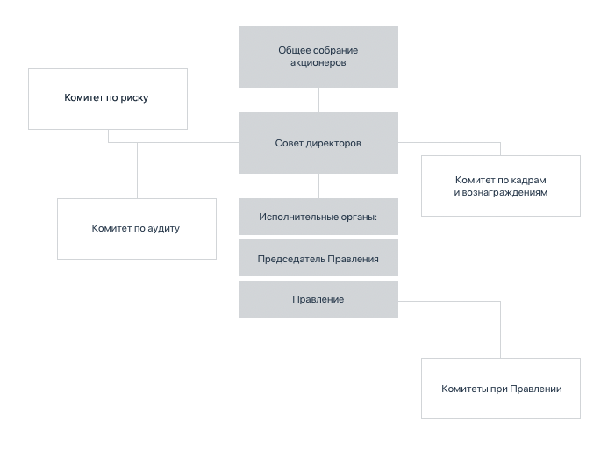
Рисунок 1 – Организационно-управленческая структура предприятия
Данная структура управления является линейно-функциональной. К главным её достоинствам можно отнести:
- универсальность (т.е. она применима для любого коммерческого банка),
- лаконичность и понятность. Схема в достаточно явном виде демонстрирует управляющие органы и подчинённые им структуры,
- дифференцирование управляемых форм, что позволяет реализовать управление любой сложности,
- ответственность лежит на конкретном лице,
- простота устройства.
Из недостатков стоит выделить:
- строгие требования к руководящим должностям,
- работники являются просто механизмом исполнения приказов высших органов,
- соперничество среди персонала.
Правление отвечает за оперативный контроль над деятельностью банка, во главе него находится председатель. При этом органе существует 12 комитетов, которые отвечают за кредиты, тарифы, тендеры, комиссии, инвестиции и т.д.
В качестве главного управляющего органа выступает Общее собрание акционеров банка. Оно принимает решения в соответствии с компетенцией, которая установлена законом. Выступает по основополагающим вопросам, связанным с деятельностью банка: внесение изменений и дополнений в Устав банка, выпуск новых акций, определение состава Совета директоров, утверждение аудитов и распределение прибыли.
Совет директоров осуществляет общее руководство банком, выполняя функции управления, за исключением тех, что относятся к вышестоящему органу. Каждый из его комитетов осуществляет деятельность в соответствии со своим названием.
Все остальные вопросы по управлению банком решаются посредством Председателя и коллегиальным органом, во главе которого он стоит – Правлением.
Все права, обязанности и сферы ответственности регламентируются соответствующими документами.
После того, как мы разобрались с социальной системой «АльфаБанка» мы можем определить цели его деятельности.
Первостепенная целью Альфа-Банка как коммерческого банка является увеличение оборота в рамках своей кредитно-финансовой деятельности. Для достижения генеральной цели поставлены три подцели:
- обеспечение стабильности,
- привлечение инвестиций,
- поддержание ликвидности.
Чтобы обеспечить стабильность деятельности банка, нам необходимо:
- обеспечить возврат средств (наладить своевременную выплату по кредитам),
- обеспечить сохранность средств (протекционная политика финансов в рамках банковских хранилищ и цифровых счетов и вкладов),
- адаптироваться к условиям кризиса (изменение политики банка и перенаправление средств в более надёжный ценностный эквивалент в виде валют или драгоценных металлов).
Для более эффективного привлечения инвестиций стоит:
- вести активную политику по привлечению частных клиентов (в основном, за счёт рекламы в СМИ и на рекламных щитах на улицах),
- привлекать крупных инвесторов (для этого банк размещается на международных биржах и предлагает свои акции, тем самым позволяя привлечь дополнительные средства в свой оборот).
И наконец, чтобы поддерживать ликвидность всей банковской деятельности нужно, исходя из ставки Центробанка РФ, регулировать свои показатели по вкладам и кредитам, комплексно добиваясь наибольшей выгоды в финансовой политике. Регуляция происходит благодаря следующим рычагам:
- регулирование процентной ставки по кредитам,
- регулирование процентной ставки по вкладам.

Рисунок 2 – Цели деятельности предприятия

Таким образом, мы получили дерево целей, направленных на достижение главной цели – увеличение оборота банка.
Вся эта схема позволяет нам количественно и качественно описывать параметры и проанализировать распределение ролей и ответственностей в организационной структуре предприятия.
Таблица 1 – Матрица распределения ответственности
Номер и название функциональной задачи | № | Содержание функциональной задачи
1.Управленческая | 1.1 | Внесение изменений и дополнений в устав банка
 | 1.2 | Определение стратегии банка
 | 1.3 | Руководство деятельностью банка
2.Исполнительная | 2.1 | Введение в действие приказов и постановлений
 | 2.2 | Инвестирование средств
На основании таблицы 1 построим организационно-функциональную модель АО «Альфа-Банк», где отобразим роли органов, сотрудников и комитетов, по выполняемой функциональной задаче.

Таблица 2 – организационно-функциональная модель предприятия
Исполнители | Название функциональной задачи
 | Управленческая |  |  | Исполнительная
 | .1 | .2 | .3 | .1 | .2
Общее собрание акционеров | + | * | * |  | /
Совет директоров |  | + | * | / | /
Комитет по аудиту при совете директоров |  |  |  | /
Правление |  |  | + | + | +
Комитеты при правлении |  |  | / | / | *

+ Ответственный за процесс;
* Основное участие в процессе;
/ Частичное участие в процессе.
Таким образом, мы представили все роли наших сотрудников и всех органов в виде таблицы, распределив каждого участника по ролям в соответствии с его вкладом в осуществление данного процесса.

2.3 Анализ внешней среды организации
Анализируя внешнюю среду, мы можем своевременно спрогнозировать возможные угрозы или возможности, при помощи чего разработать грамотную стратегию действий на будущее, превратив тем самым потенциальную угрозу в удобную возможность для роста.
Внешние факторы и условия влияют на реализацию потребностей и ожиданий определенных заинтересованных сторон, степень влияния этих факторов и условий для них различна. Это отражается в последовательности перечисления заинтересованных сторон, где на первых местах стоят заинтересованные стороны, для которых наиболее значимы рассматриваемые факторы и условия. Результаты анализа внешней среды помогают банку решить следующие задачи:
1) выявить и уточнить круг заинтересованных сторон, их потребности и ожидания,
2) определить свое место на рынке и установить область применения своей СМК,
3) выявить стратегическое направление деятельности.
Учитывая, что во внешней среде идут непрерывные изменения, банк должен организовать проведение мониторинга изменяющих факторов и условий, установив периодичность оценок их влияния на свое положение во внешней среде. Учитывая, что СМК является ориентиром для обращения к банку потенциальных потребителей ее услуг (например, через интернет), то для решения этих задач область применения СМК должна охватывать описание:
- сегмента рынка, в который банк намерен предоставлять услуги,
- географического местоположения этого сегмента рынка (страну, область),
- сфера деятельности и требований потребителей, заинтересованных в получении услуг по профилю деятельности банка,
- видов предоставляемых услуг,
- существующих и перспективных требований к оказываемым услугам.
Основными же внешними факторами, определяющими деятельность банка, являются:
1) финансовый и денежный потенциал всех секторов экономики (денежные доходы населения, рентабельность реального сектора экономики, состояние бюджетной сферы и внешнеэкономического сектора). В данном случае эта сфера находится на достаточно низком уровне, однако постепенно и планомерно развивается,
2) государственное регулирование данной сферы экономической деятельности, из чего складывается политика банка (являясь проводниками денежно-кредитной политики, банки могут оказывать влияние на население, склоняя их к сбережению средств и наоборот). В России денежно-кредитная политика государства склоняет банки и, соответственно, людей к сохранению средств, тем самым ограничивая оборот,
3) структура и характер развития финансового рынка: при показателях в развитых странах в 400% от ВВП, у нас мы имеем всего лишь 80%, что некоторым образом тормозит темпы развития данной отрасли, в том числе конкретно нашего банка,
4) конкуренция в данной среде. В основном, соперничая со Сбербанком и ВТБ, «АльфаБанк» вполне успешно сохраняет клиентов и лишь увеличивает количество выданных кредитов и открытых вкладов из года в год.
Всё вышеперечисленное подтверждает особое значение внешней среды для полного анализа деятельности любого предприятия.

- Разработка и оптимизация сетевой модели
3.1 Постановка задачи
В современном мире всё больше предприятий базирует свою организационную структура на основе информационных технологий, что является абсолютно обязательным пунктом для любой большой и серьёзной компании, рассчитывающей на долгое и успешное функционирование, одной из который и является «АльфаБанк». Поэтому стоит разобраться с примером использования информационных технологий в процессе создания информационных систем, задействованных в структуре банка.
Исходя из самого названия, информационные системы работают с информацией, а точнее, занимаются её сбором, хранением, обработкой, поиском и выдачей. Любое внедрение этих систем в устройство предприятия нацелено на повышение уровня обслуживания, за счёт повышения быстродействия и стабильности в работе, на повышение качества работы всей системы в целом путём избавления от ошибок, которые бы допустил человек. Также на основе первичных систем можно создавать и другие, которые бы эти первичные системы анализировали и мониторили. Тем самым очень много различных задач по работе с любого рода информацией вместо человека, как обработчика данной информации, в рамках компании можно заменить информационной системой, которая бы выдавала результаты, и сама регулировала показатели с учётом повестки на производстве.
Обрисуем пример использования информационной системе в виде сетевого графика на основе деятельности компании «АльфаБанк».

3.2 Инструменты для решения задачи
Разработка сетевой модели для нашего банка осуществим с использованием программ офисного пакета от Microsoft, а точнее Microsoft Excel и Microsoft Word. Эти программы, с одной стороны, являются очень доступными и понятными средствами по созданию различных схем и моделей, а, с другой стороны, способны осуществить любые, даже самые сложные, цели и задачи, которые необходимо в нашем исследовании.
В частности, функция построения диаграмм в Microsoft Excel позволяет наглядно описать все показатели деятельности предприятия и проанализировать их. А таблицы в Microsoft Word используются как удобный способ отражения данных и их сопоставления.

3.3 Сетевой график и его анализ
Для начала составим технологическую таблицу, распределив наш проект на отдельные подзадачи и подцели, а также распланируем их по времени.
Таблица 3 – Технологическая таблица нового проекта
Проект "Внедрение новой кредитной программы для малого бизнеса"
Наименование работ | События | Продолжительность (tij) | Дата начала | Дата окончания
Определение  направленности  программы | 1,2 | 2 | 02.02.2020 | 03.02.2020
Определение целевой  аудитории | 1,3 | 3 | 02.02.2020 | 04.02.2020
Определение условий  программы | 2,4 | 6 | 03.02.2020 | 08.02.2020
Разработка плана по  маркетингу | 3,4 | 3 | 08.02.2020 | 10.02.2020
Формирование сметы  на внедрение программы | 3,5 | 4 | 09.02.2020 | 12.02.2020
Формирование фонда | 4,5 | 3 | 12.02.2020 | 14.02.2020
Создание новых должностей для работы с новой программой | 4,6 | 3 | 12.02.2020 | 14.02.2020
Поиск работников на новые должности | 5,6 | 6 | 14.02.2020 | 19.02.2020
Обучение персонала | 5,7 | 4 | 19.02.2020 | 22.02.2020
Продолжение таблицы 3
Наименование работ | События | Продолжительность (tij) | Дата начала | Дата окончания
Информирование менеджеров | 5,9 | 2 | 19.02.2020 | 20.02.2020
Разработка рекламной  кампании | 6,7 | 5 | 18.02.2020 | 22.02.2020
Презентация кредитной  программы | 6,8 | 2 | 22.02.2020 | 23.02.2020
Появление её в рамках  сайта, в приложении  и в отделениях | 7,9 | 2 | 25.02.2020 | 26.02.2020
Правки | 8,9 | 2 | 28.02.2020 | 29.02.2020

Теперь выстроим сетевой график на её основе, чтобы визуально представить последовательность выполнения задач для достижения конечного результата.
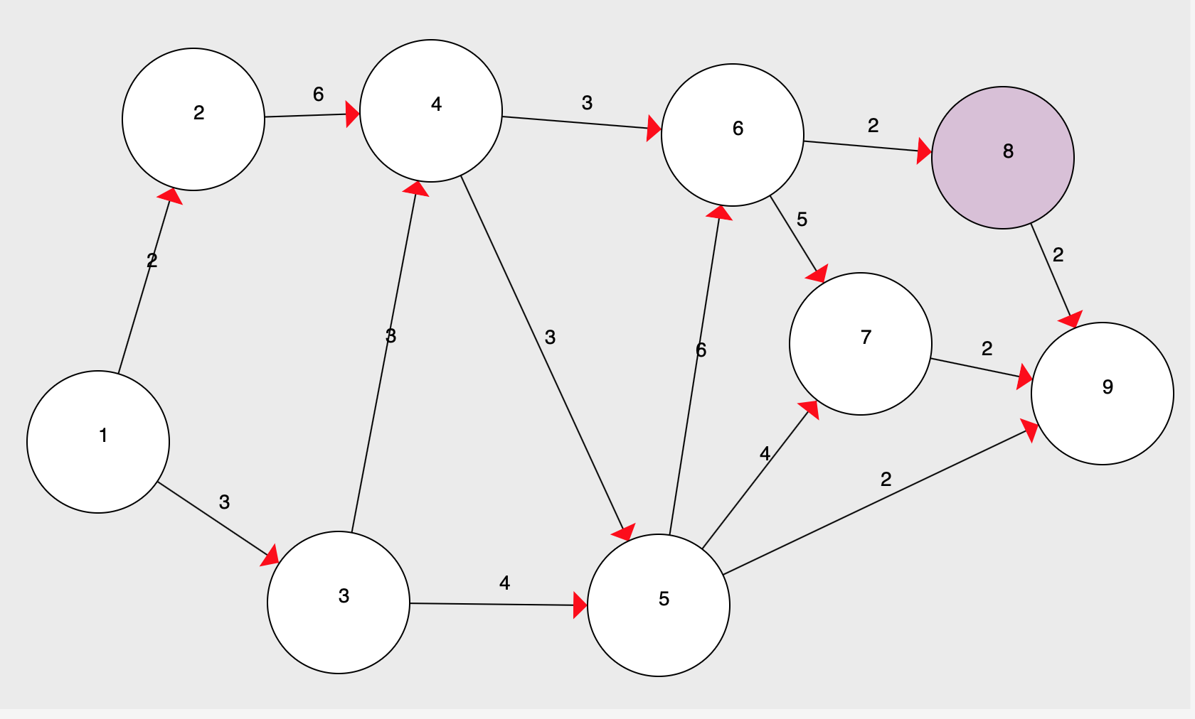Рисунок 3 – Сетевой график
Представим данный график в виде таблицы с дополнительными данными, характеризующими нашу стратегию.
Таблица 4 - Табличный вид сетевого графика
Работа (I,j) | Количество  предшествующих  работ | Продолжительность t(i,j) | Ранние сроки:  начало | Ранние  сроки:  окончание | Поздник  сроки:  начало | Поздние  сроки:  окончание | Резервы  времени:  полный | Независимый  резерв  времени | Свободный  резерв  времени
1 | 2 | 3 | 4 | 5 | 6 | 7 | 8 | 9
1,2 | 0 | 2 | 0 | 2 | 0 | 2 | 0 | 0 | 0
1,3 | 0 | 3 | 0 | 3 | 2 | 5 | 2 | 0 | 2
2,4 | 1 | 6 | 2 | 8 | 2 | 8 | 0 | 0 | 0
3,4 | 1 | 3 | 3 | 6 | 5 | 8 | 2 | 0 | 2
3,5 | 1 | 4 | 3 | 7 | 7 | 11 | 4 | 2 | 4
4,5 | 2 | 3 | 8 | 11 | 8 | 11 | 0 | 0 | 0
4,6 | 2 | 3 | 8 | 11 | 14 | 17 | 6 | 6 | 6
5,6 | 2 | 6 | 11 | 17 | 11 | 17 | 0 | 0 | 0
5,7 | 2 | 4 | 11 | 15 | 18 | 22 | 7 | 7 | 7
5,9 | 2 | 2 | 11 | 13 | 22 | 24 | 11 | 11 | 11
6,7 | 2 | 5 | 17 | 22 | 17 | 22 | 0 | 0 | 0
6,8 | 2 | 2 | 17 | 19 | 20 | 22 | 3 | 0 | 3
7,9 | 2 | 2 | 22 | 24 | 22 | 24 | 0 | 0 | 0
8,9 | 1 | 2 | 19 | 21 | 22 | 24 | 3 | 0 | 3

Таким образом, мы можем вычислить критический путь для нашей задачи и определить степень сложности графика, вычислив его коэффициент сложности и сопоставив с показательными значениями, определяющими его сложность.
Критический путь представляет собой: (1,2)(2,4)(4,5)(5,6)(6,7)(7,9).
Коэффициент сложности сетевого графика:
K = 14/9 = 1,56
Поскольку 1.51 < Kc < 2, то сетевой график является средней сложности.
После определения и сопоставления коэффициента сложности, определим коэффициенты сложности для всех возможных работ.

Таблица 5 - Коэффициенты напряженности всех работ
Работа | Путь | Максимальный  путь, t(Lmax) | Совпадающие работы | t1kp | КH
1,2 | (1,2)(2,4)(4,5)(5,6)(6,7)(7,9) | 24 | (1,2)(2,4)(4,5)(5,6)(6,7)(7,9) | 24 | -
1,3 | (1,3)(3,4)(4,5)(5,6)(6,7)(7,9) | 22 | (4,5)(5,6)(6,7)(7,9) | 16 | 0.75
2,4 | (1,2)(2,4)(4,5)(5,6)(6,7)(7,9) | 24 | (1,2)(2,4)(4,5)(5,6)(6,7)(7,9) | 24 | -
3,4 | (1,3)(3,4)(4,5)(5,6)(6,7)(7,9) | 22 | (4,5)(5,6)(6,7)(7,9) | 16 | 0.75
3,5 | (1,3)(3,5)(5,6)(6,7)(7,9) | 20 | (5,6)(6,7)(7,9) | 13 | 0.636
4,5 | (1,2)(2,4)(4,5)(5,6)(6,7)(7,9) | 24 | (1,2)(2,4)(4,5)(5,6)(6,7)(7,9) | 24 | -
4,6 | (1,2)(2,4)(4,6)(6,7)(7,9) | 18 | (1,2)(2,4)(6,7)(7,9) | 15 | 0.333
5,6 | (1,2)(2,4)(4,5)(5,6)(6,7)(7,9) | 24 | (1,2)(2,4)(4,5)(5,6)(6,7)(7,9) | 24 | -
5,7 | (1,2)(2,4)(4,5)(5,7)(7,9) | 17 | (1,2)(2,4)(4,5)(7,9) | 13 | 0.364
5,9 | (1,2)(2,4)(4,5)(5,9) | 13 | (1,2)(2,4)(4,5) | 11 | 0.154
6,7 | (1,2)(2,4)(4,5)(5,6)(6,7)(7,9) | 24 | (1,2)(2,4)(4,5)(5,6)(6,7)(7,9) | 24 | -
6,8 | (1,2)(2,4)(4,5)(5,6)(6,8)(8,9) | 21 | (1,2)(2,4)(4,5)(5,6) | 17 | 0.571
7,9 | (1,2)(2,4)(4,5)(5,6)(6,7)(7,9) | 24 | (1,2)(2,4)(4,5)(5,6)(6,7)(7,9) | 24 | -
8,9 | (1,2)(2,4)(4,5)(5,6)(6,8)(8,9) | 21 | (1,2)(2,4)(4,5)(5,6) | 17 | 0.571

На основе показателей коэффициентов напряжённости для каждой работы, распределим их в соответствии со степенью, разделив на критическую (К_{н} = 1(«-» в таблице ниже) соответствует критической зоне, при 0.6 < К_{н} < 0.8 - подкритической, при значениях же ниже 0.6, работу отнесём к резервной зоне.
Таблица 6 - Распределение по зонам в соответствии с напряжённостью
Работа | Путь | КH | Зона в соответствии с напряжённостью
1,2 | (1,2)(2,4)(4,5)(5,6)(6,7)(7,9) | -
1,3 | (1,3)(3,4)(4,5)(5,6)(6,7)(7,9) | 0.75 | Подкритическая
2,4 | (1,2)(2,4)(4,5)(5,6)(6,7)(7,9) | -
3,4 | (1,3)(3,4)(4,5)(5,6)(6,7)(7,9) | 0.75 | Подкритическая
3,5 | (1,3)(3,5)(5,6)(6,7)(7,9) | 0.636 | Подкритическая
4,5 | (1,2)(2,4)(4,5)(5,6)(6,7)(7,9) | -
4,6 | (1,2)(2,4)(4,6)(6,7)(7,9) | 0.333 | Резервная
5,6 | (1,2)(2,4)(4,5)(5,6)(6,7)(7,9) | -
5,7 | (1,2)(2,4)(4,5)(5,7)(7,9) | 0.364 | Резервная
5,9 | (1,2)(2,4)(4,5)(5,9) | 0.154 | Резервная
6,7 | (1,2)(2,4)(4,5)(5,6)(6,7)(7,9) | -
6,8 | (1,2)(2,4)(4,5)(5,6)(6,8)(8,9) | 0.571 | Резервная
7,9 | (1,2)(2,4)(4,5)(5,6)(6,7)(7,9) | -
8,9 | (1,2)(2,4)(4,5)(5,6)(6,8)(8,9) | 0.571 | Резервная

Теперь мы можем выстроить диаграмму Ганта на основе полученных нами данных.

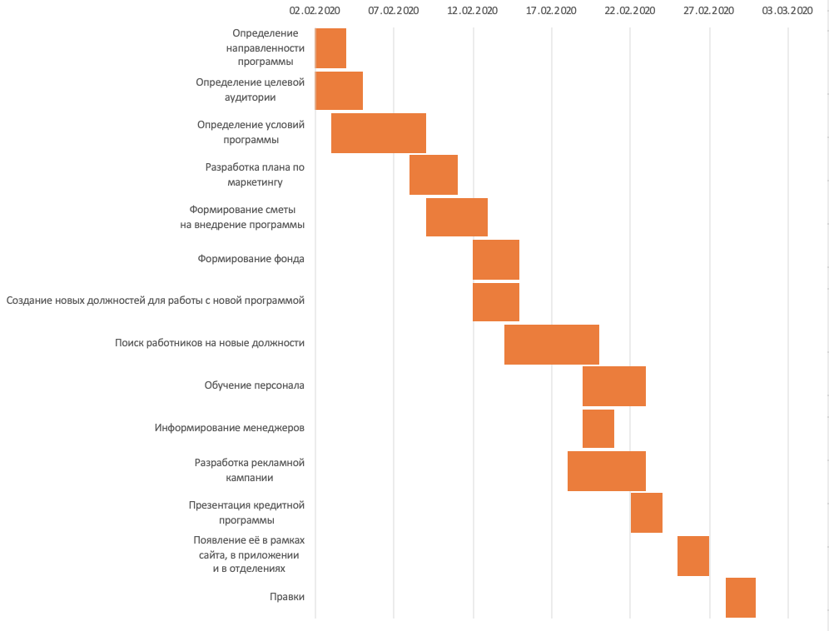
Рисунок 4 – Диаграмма Ганта
Таким образом, мы разобрали указанную программу, разобрав её на множество подзадач и проанализировав решение с точки зрения выбора наиболее оптимального пути следования для достижения конечного результата в виде работающей программы по выдаче кредитов для малого бизнеса по новым уникальным условиям.

ЗАКЛЮЧЕНИЕ
В ходе написания курсовой работы мы подробно ознакомились с системным подходом и разобрали его в качестве основы для исследования организационной структуры.
Таким образом, определили главные аспекты устройства коммерческого банка, из которых стоит выделить высокий уровень департаментализации и внедрения информационных систем в функциональную схему.
Разобрали организационную схему устройства предприятия, определили распределение должностей на основе иерархической модели. Стоит отметить высокий уровень специализации сотрудников, что позволяет значительно повысить стабильность и качества их работы, что в целом приводит к высокому качеству обслуживания клиентов и стабильности банковской деятельности.
С другой стороны, всё это отличается высокой сложностью выстраивания и реализации, что не позволяет в короткие сроки осуществить подобную схему организации. Так можно сказать, что главными ресурсами для выстраивания подобной системы являются финансы и время на проработку всех моментов устройства и отладку их в долгосрочном периоде.
Если говорить о взаимодействии с внешней средой, то важно упомянуть высокую степень зависимости от экономической политики государства и Центробанка, в частности. Как и любой финансовой организации, банку также присуща зависимость от курсов валют и драгоценных металлов. Таким образом, все эти особенности заставляют выстраивать множество структур, которые нормализуют колебания экономики, потому что банки в значительной степени зависимы от них.
На основе всего этого можно выделить предложения по улучшению работы. Во-первых, уделять большее количество времени аналитике будущих процессов в экономике с точки зрения внутренней и внешней политики при помощи отдельного штаба. Ведь, чем быстрее банк будет подстраиваться под изменяющиеся условия в экономике в виде изменения курса рубля или доллара или же стоимости барреля нефти, тем лучше он будет себя чувствовать в новых условиях. А во-вторых, стоит ещё больше внимания уделять миру информационных технологий, привнося их в каждую сферу своей деятельности, тем самым оптимизируя деятельность и исключая ошибки и простои.
В полной степени были решены поставленные задачи. На основе рассмотренных показателей, сделаны выводы с рекомендациями по повышению качества обслуживания и деятельности в общем.

СПИСОК ИСПОЛЬЗОВАННОЙ ЛИТЕРАТУРЫ
- Агафонов, В.А. Системный анализ в стратегическом управлении: учебное пособие / Агафонов В.А. — Москва: Русайнс, 2016. — 227 с.
- Алесинская Т.В. Основы логистики: общие вопросы логистического управления. Таганрог: ТРТУ, 2018.
- Антонов, А.В. Системный анализ. Учеб. для вузов/А.В. Антонов. - М.: Высш. ШК., 2015. - 454 С.: ил.
- Берталанфи Л. фон. История и статус общей теории систем // Системные исследования. Ежегодник 2017. – М., 2017, - С. 20-37.
- Боулдинг Э. Экономическая наука и социальные системы. Панорама экономической мысли конца XX столетия: в 2 т. / под ред. Д. Гринуэя, М. Блина, И. Стюарта; пер. с англ. Под ред. В. С. Автономова, С. А. Афонцева. – СПб.: Экономическая школа, 2016. – 1020 с.
- Бузлагин А.В., Колганов А.И. Сравнительный анализ экономических систем: методология и теория (материалы спецкурса) // Вестник Московского ун-та. Сер. 6 «Экономика». – 2019. - №3. – С. 94-113.
- Волкова В.Н., Денисов А.А. Теория систем и системный анализ., 2015.
- Волкова В.Н., Козлов В.Н. Системный анализ и принятие решений: Словарь-справочник: Учеб.пособие для вузов. - М.: Высш.шк., 2016.- 616с.: ил.
- Воронова О.В., Ильин, И.В. Совершенствование бизнес-модели сетевого FMSG-ритейла на основе процессного подхода // Известия СПбГЭУ. - 2019. - No2(116). - C.74-82.
- Вяткин Е.Г. Понятие реинжиниринга бизнес-процессов: учеб. пособие / Е.Г. Вяткин, Н.В. Колосова. – Москва: Академия. - 2020. – 122 с.
- Гареева Г.А., Кочкина, М.В. Особенности моделирования бизнес-про- цессов торгового предприятия // Символ науки. - 2016. - No2-2. – С.124- 128.
- Горелик О.М., Савина А.Ю. Системный анализ в управлении. Учебное пособие.-Москва: ТГУС, 2016.
- Дафт Ричард Л. Менеджмент – СПб.: Изд-во Питер, 2020. – 832 с.
- Качала В.В. Основы теории систем и системного анализа. Учебное пособие для вузов. — М.: Горячая линия — Телеком, 2017. — 216 с.
- Кирдина С.Г. Институциональные изменения и принцип Кюри // Экономическая наука в современной России. – 2018. – №1. – С. 19-38.
- Месарович, М.П. Общая теория систем и её математические основы //Исследования по общей теории систем. С. Переводов / под ред. В. Н. Садовского и Э. Г. Юдина. – М.: Прогресс, 2019. – С. 165-180.
- Льноградский Л.А. Горизонты системного анализа. Самара: ИЭКА Поволжье, 2020. – 244 с.
- Льноградский Л.А. Концепция системного проектирования. — Самара: Изд-во Самарского гос. тех. ун-та, 2015. — 180 с.
- Миротин Л.Б., Ташбаев Ы.Э. Системный анализ в логистике. — М.: ЭКЗАМЕН, 2017. — 480 с.
- Мишин В.М. Исследование систем управления: Учебник для вузов. – М.: ЮНИТИ-ДАНА, 2018. – 527 с.
- Мэскон М.Х., Альберт М., Жедоури Ф. Основы менеджмента. – М.: Дело, 2017. – 704 с.
- Садовский В.Н. Людвиг фон Берталанфи и развитие системных исследований в XX веке // Системный подход в современной науке. – М.: Прогресс-Традиция, 2015. – С. 7-36.
- Суздалов Е.Г. Теория систем и системный анализ. СПб.: СПб ГУТИ, 2016.
- Тюрюханова Е.В., Долгополова И.С. Основы менеджмента. Учебно-методическое пособие. – Москва.: Изд-во БГУЭП, 2015. – 92с.
- Уёмов А.И. Логический анализ системного подхода к объектам и его место среди других методов исследования // Системные исследования. Ежегодник. – М.: Наука, 2019. – С 80-96.

